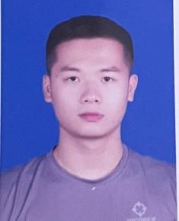

RESUME



**工作经验**

2022.09-11

**销售助理**

2022.06-09

**电子工程师助理**

**浙江东阳唯米电商教育**

1根据公司的要求录入资料，配合机器人做少量补充外呼；  
2、公司提供意向客户资源，微信/电话沟通并促成交，不用自己找客户、不用外出、不用打骚扰电话；  
3、阶段性做工作总结，提升业务能力；

**王晓权**

WANGI XIAO QUAN

**杭州超玥电子信息科技有限公司**

1. 负责新产品的方案论证工作，进行产品可行性分析。  
   2、负责一些机型程序的编写和维护。

3、负责与整机产品工程师沟通，配合分析解决整机产品的各种质量问题

**个人信息** PERSONAL INFO

生 日：

毕业学校：

学 历：

政治面貌：

专 业：

1999/01/18

宿州学院

本科

共青团员

电子信息工程

**教育背景**



**宿州学院 本科**

主修课程：计算机应用技术、高频电子技术、C语言程序设计、电路、模拟电子技术、数字电子技术、信号与系统、EDA技术及应用、MATLAB编程基础与应用、单片机原理、等

2019 - 2023

**电子信息工程**

2019 - 2023

**荣誉&证书**

**联系方式** CONTACT INFO

手 机：

邮 箱：

地 址：

18175230248

1353685183@qq.com

安徽省滁州市全椒县

**普通话二级 优秀社团干部**

**机动车驾驶证 学院优秀团员**

**自我评价**



我性格开朗、思维活跃；拥有年轻人的朝气蓬勃，做事有责任心，条理性强；易与人相处，对工作充满热情,勤奋好学，敢挑重担，具有很强的团队精神和协调能力。在为人方面，我诚实善良、开朗自信，能够吃苦。在生活中，我尊敬他人,能够和别人友好相处，我擅长快速学习新知识，希望您给我这个机会，我有充足的信心在短时间内胜任工作，谢谢。

个人技能 SKILLS

组织管理：

合作谈判：

沟通技巧：

英语水平：

网络销售：

OFFICE：